８月20日（土）親子体験教室 本立てをつくろう
８月２０日（土）、荒城農業小学校にて親子体験教室「本立てをつくろう！」が行われました。集まったのは高山市内の親子２７組。
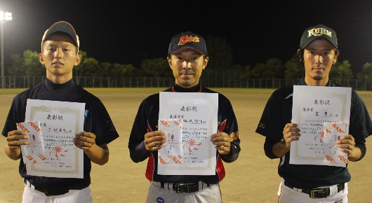
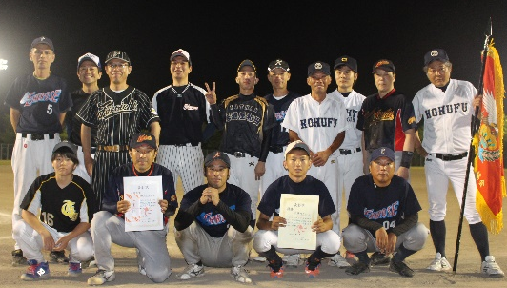
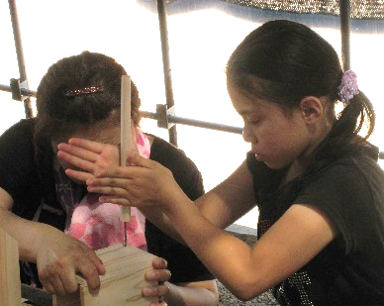
材料を配布すると、まずは基本の本立てを作ります。木工が苦手な親子には、スタッフがサポートに入り、一緒に作品を作りあげました。その後、今度は残った木材を材料に、人形を飾る台や巣箱など思い思いに作品を作りました。木材を切ったり、釘を打ったり、親子で一生懸命作る姿が見られました。 暑い中参加してくださった皆さん、人づくり部会のスタッフの皆さん、本当にありがとうございました！
写真上：優勝した広瀬Ｃチーム
写真下：左から個人賞優秀賞の下畑岳大さん、
最優秀賞の福沢信行さん、優秀賞の室隼人さん。

野球大会閉幕！広瀬Ｃチームが優勝！
７月から始まったナイター野球大会トーナメントを勝ち抜
き決勝に残ったのは、昨年度の優勝チーム桐谷・漆垣内・半
田・木曽垣内・三日町の合同チームと、広瀬Ｃチーム。今年
も合同チームが勝つかと思われた７回表。３－１から一挙６
点を返し、見事広瀬Ｃチームが大逆転。合同チームは残念な
がら逆転ならず、３－７で試合終了となりました。
今年新たに設けられた個人賞では大逆転の口火を切った福
沢信行さんが最優秀選手賞に輝きました。
三位に輝いたのは宇津江チームと瓜巣チーム。入賞ならな
かったチームの皆さんも、来年のご活躍を期待しています！
ご協力くださった皆さん、ありがとうございました。

星空ウォッチング 天体望遠鏡から見えたクレーターに歓声
星空の素晴らしさを知ってほしいと企画された星空ウォッチング。８月１５日（月）
会場となった安国寺駐車場には約２０名の方が集まり、観察会が行われました。明るいうちに星に関するクイズやゲームが行われ、空が暗くなったところで天体望遠鏡を使い、月のクレーターや土星の輪を観察しました。また地面に寝転がり、夏の大三角や北斗七星、ぺルセウス座流星群なども見ることができました。
普段学校で教科書や星座早見盤を見ながら学ぶ星座や天体が、実際に星空を眺めながら先生に教えてもらうことで実体験に変わった今回の星空ウォッチング。子どもたちと一緒に参加してくださったご家族からも、来年も開催してほしいという嬉しいお言葉をいただきました。
参加者の皆さん、準備をしてくださった故郷づくり部会の皆さん、ありがとうございました。

